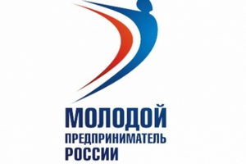
Министерство молодежной политики, спорта и туризма области приглашает физических лиц (в возрасте от 14 до 30 полных лет на момент подачи заявки), являющихся индивидуальными предпринимателями, соучредителями или представителями руководства
одной компании принять участие в региональном этапе Всероссийского конкурса «Молодой предприниматель России».
Основной целью Регионального Конкурса является популяризация предпринимательства как эффективной жизненной стратегии в молодежной среде, а также повышение мотивации для массового вовлечения молодых людей в предпринимательскую деятельность.
Региональный этап Всероссийского конкурса «Молодой предприниматель России – 2016» в Саратовской области является отборочным этапом Всероссийского конкурса «Молодой предприниматель России – 2016».
Конкурс проводится по следующим номинациям: «Открытие года», «Производство года», «Работодатель года», «Социальный бизнес года» и «Личный вклад года».
Заявки в печатном виде с личной подписью участника направляются в адрес: 410031, г.Саратов, ул.Соборная, 42В, ГБУ РЦ «Молодёжь плюс»; доставка лично, почтой или курьерским отправлением, а также в электронном виде, e-mail: sarmolodplus@mail.ru, c пометкой «На Региональный Конкурс «Молодой предприниматель России» . ФИО».
С Положением о проведении регионального этапа Всероссийского конкурса «Молодой предприниматель России» можно ознакомиться здесь.

